■配布されたテンプレートの使用方法■
論文の執筆は、配布されたテンプレートを上書きする形で行ってください。
上書きの手順は、以下のとおりです。

- 「←ここに論文タイトルを入力します」の矢印の前に、論文のタイトルを入力します。（但し、2行以上になる場合は改行したい箇所で『Shift』＋『Enter』を押して改行を行って下さい）
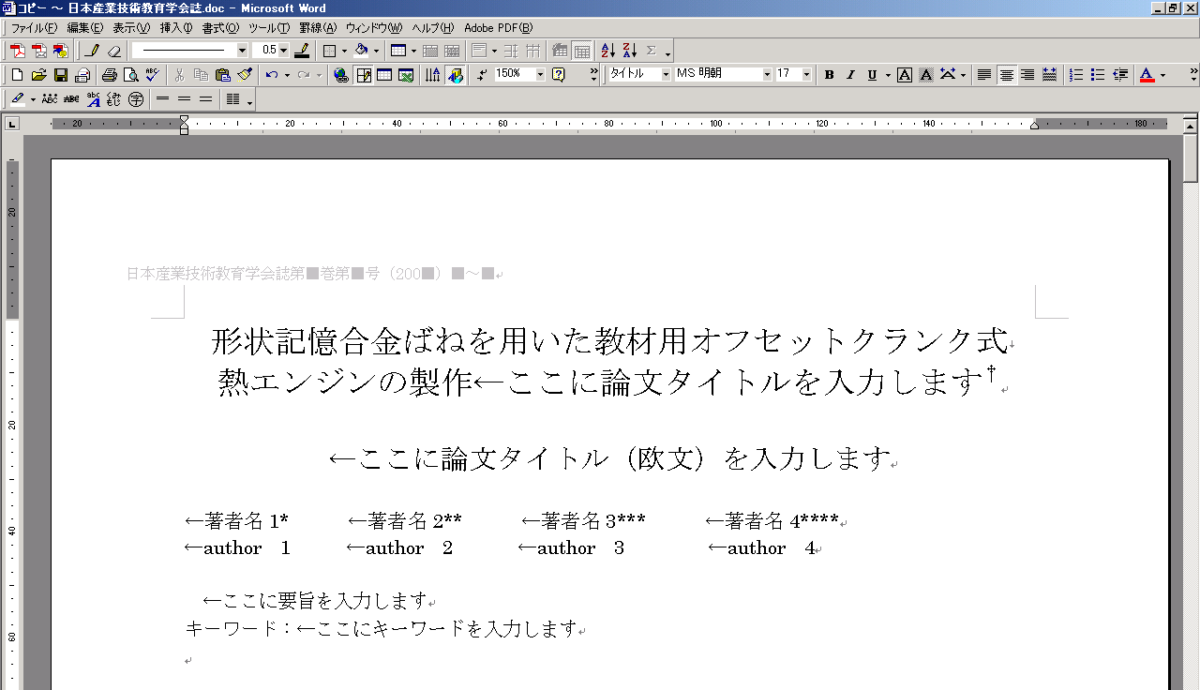

改行する場合は
『Shift』＋『Enter』

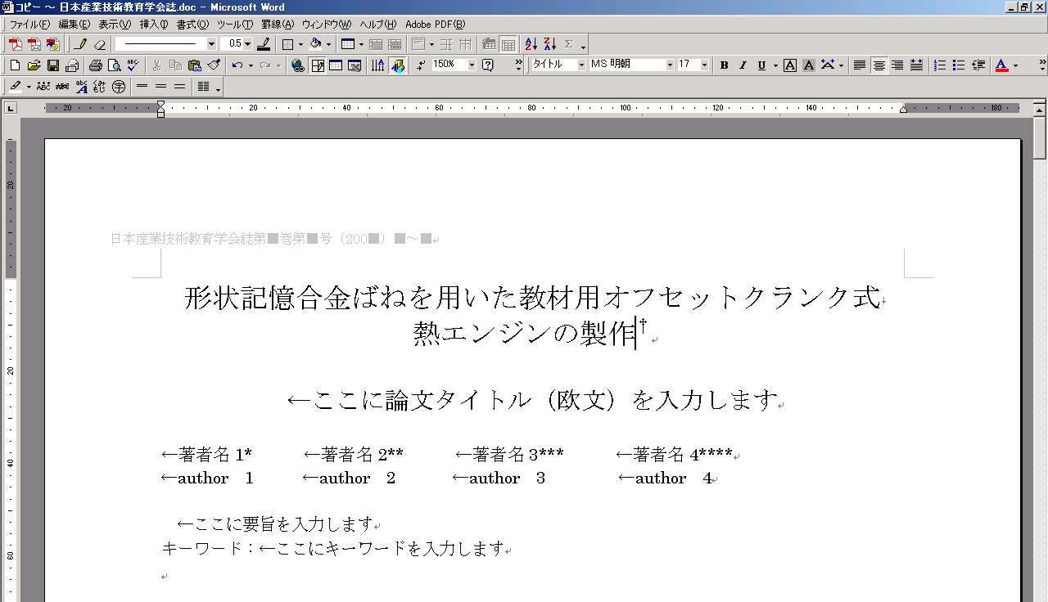
- 「←ここに論文タイトルを入力します」の文字を削除します。「†」まで削除しないように注意してください。

「†」まで削除しないよう注意！

- 「←ここに論文タイトル（欧文）を入力します」の矢印の前に論文タイトルを欧文で入力します。
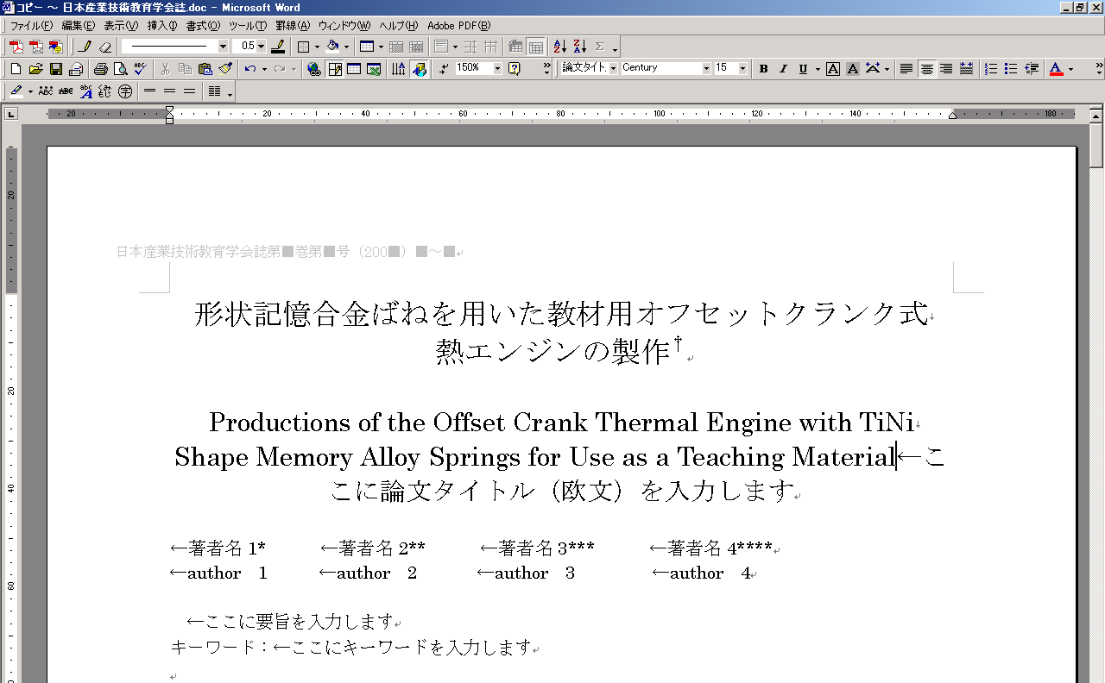

改行する場合は
『Shift』＋『Enter』

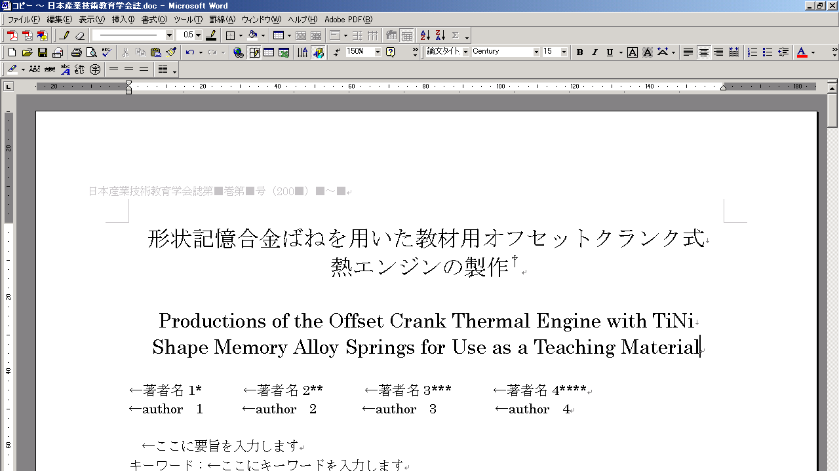
- 「←ここに論文タイトル（欧文）を入力します」の文字を削除します。

注意！

改行マークまで削除しないよう注意！

- 「←著者名1・←著者名2…」の矢印の前に著者名を入力します。名前は7文字づくりで入力してください。（例：山■田■太■郎 森■■■花■子 鈴■木■三四郎）
入力後、「←著者名1…」の文字を削除します。
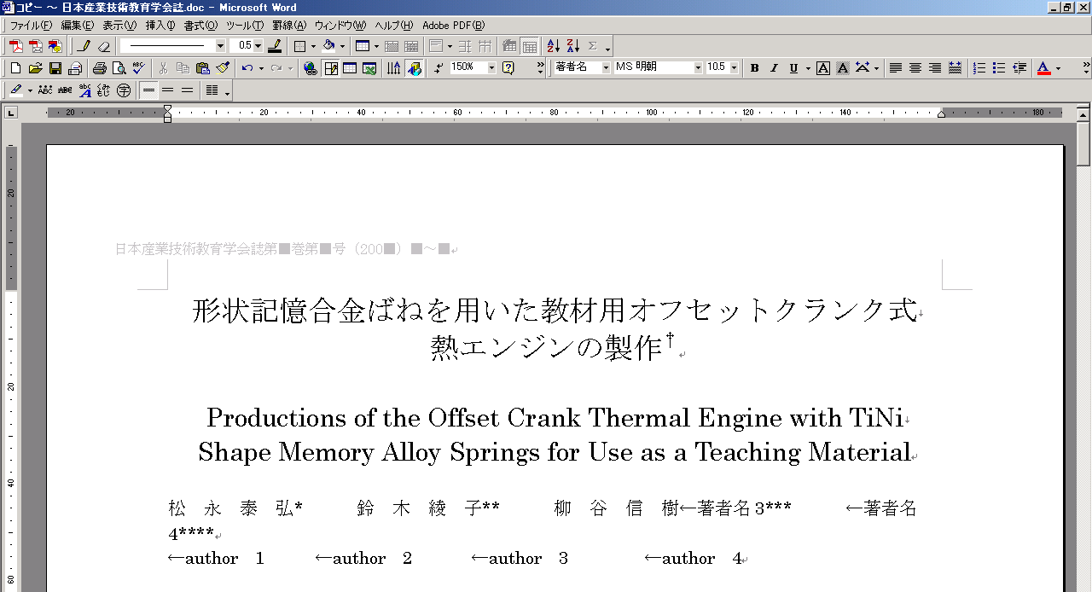

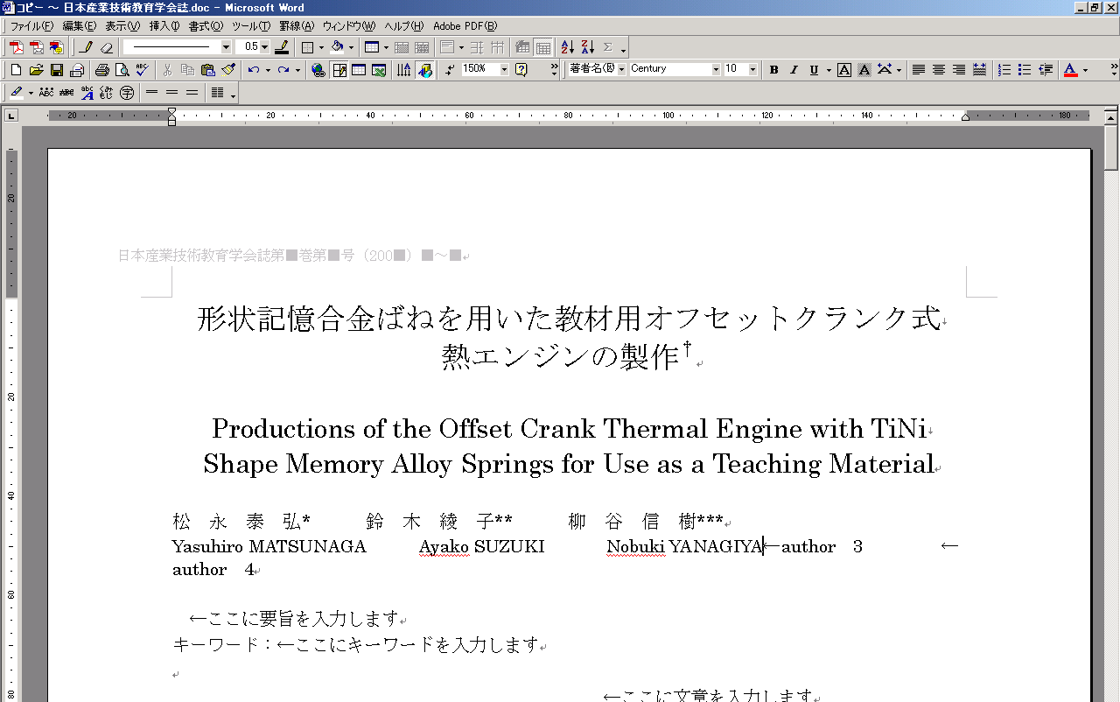
- 「←author 1 ←author 2…」の矢印の前に著者名を欧文で入力します。入力後、「←author 1 ←author 2…」の文字を削除します。和文と欧文で名前の始まる位置がずれていても無視してください。

- 「←ここに要旨を入力します」の矢印の前に要旨を入力します。
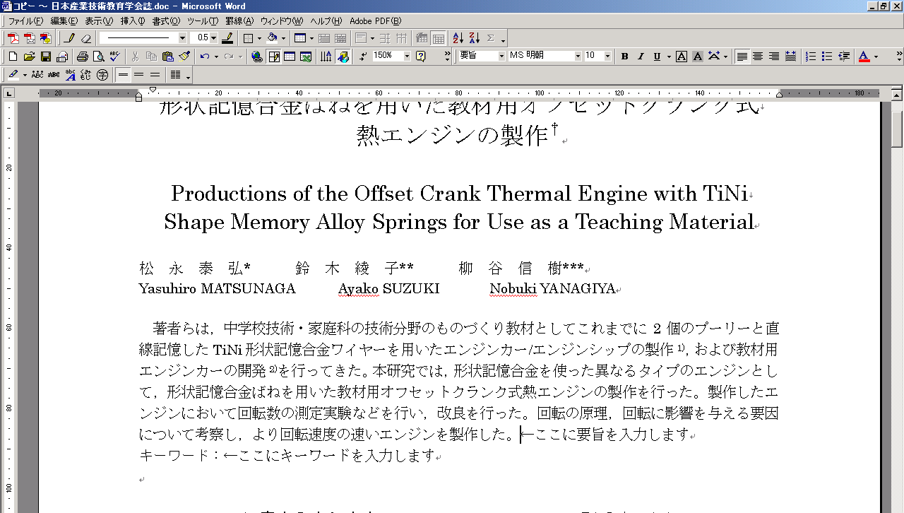

- 「←ここに要旨を入力します」の文字を削除します。
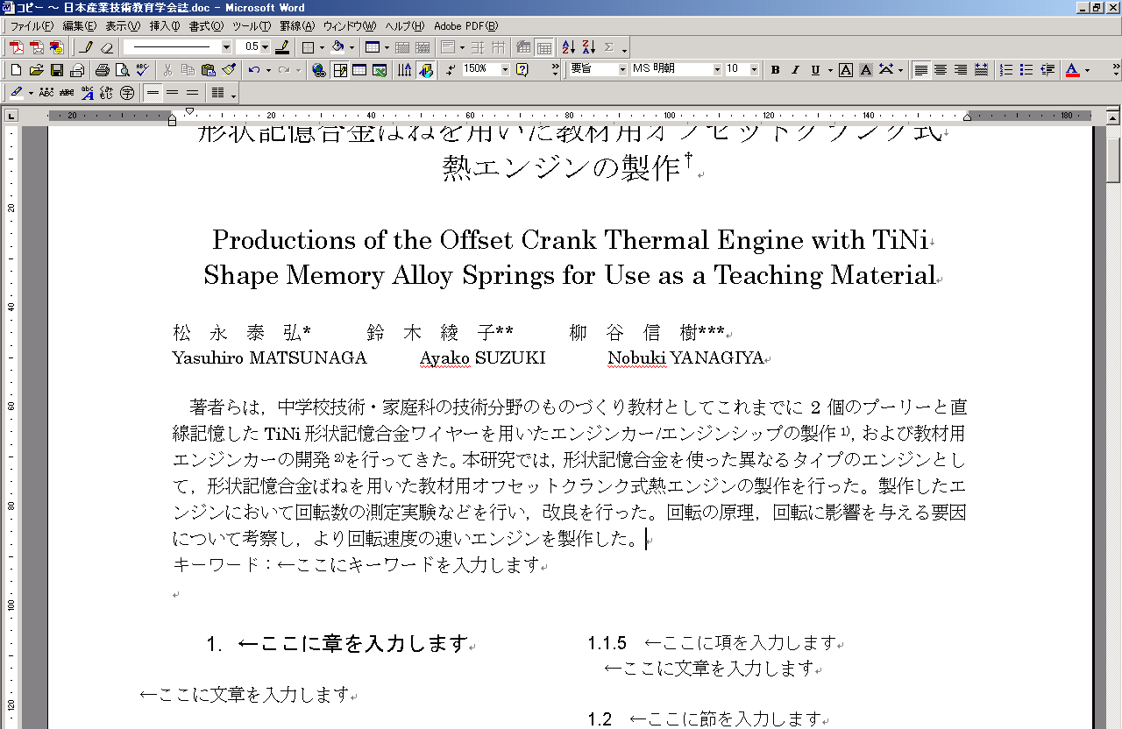

改行マークまで選択して『Delete』キーを押す

改行マークまで削除しないよう注意！

- 「←ここにキーワードを入力します」の矢印の前にキーワードを入力します。
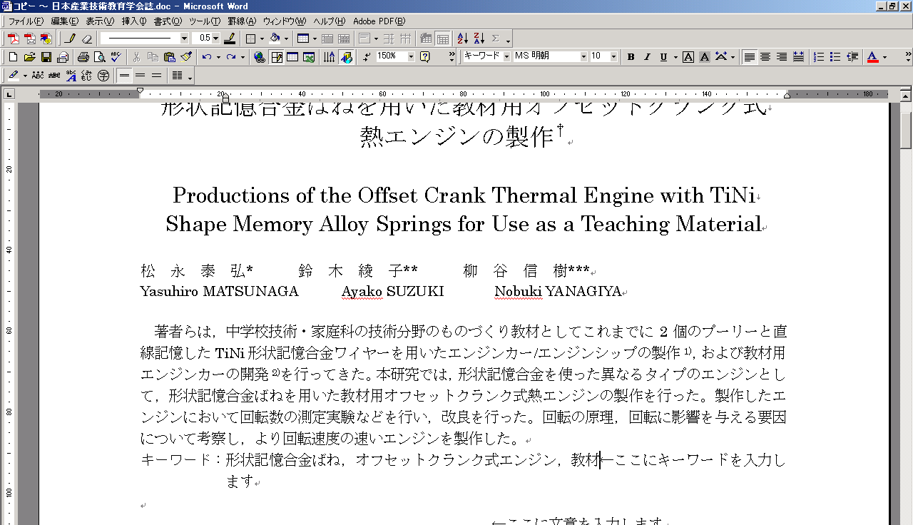

改行する場合は
『Shift』＋『Enter』

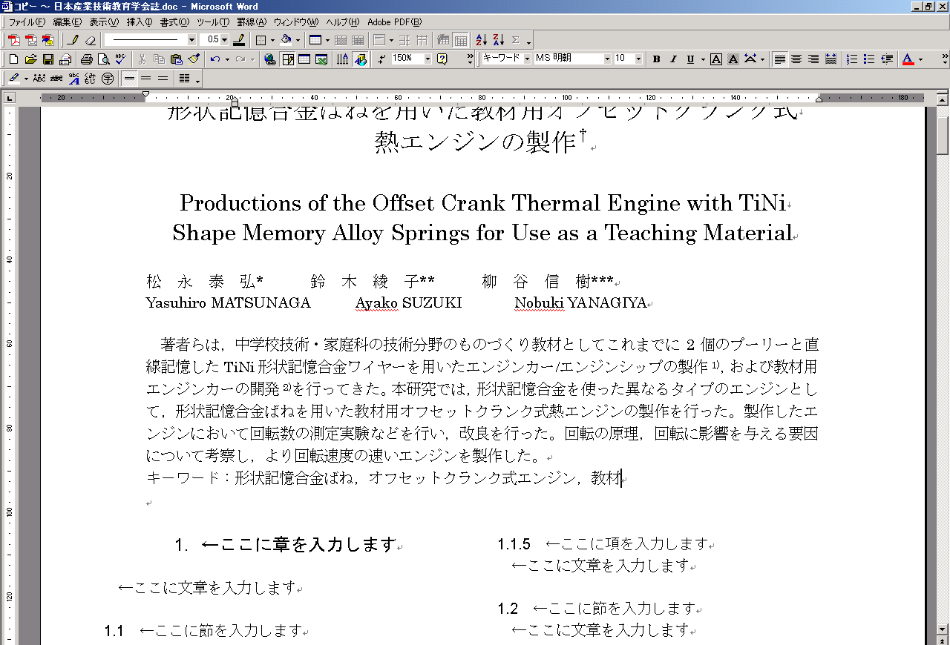
- 「←ここにキーワードを入力します」の文字を削除します。

改行マークまで削除しないよう注意！

- ページ下部にあるテキストボックス内に受理日、所属等を入力します。
「(200■年■月■日受付，200■年■月■日受理)」の■に受付年月日および受理年月日を上書きします。
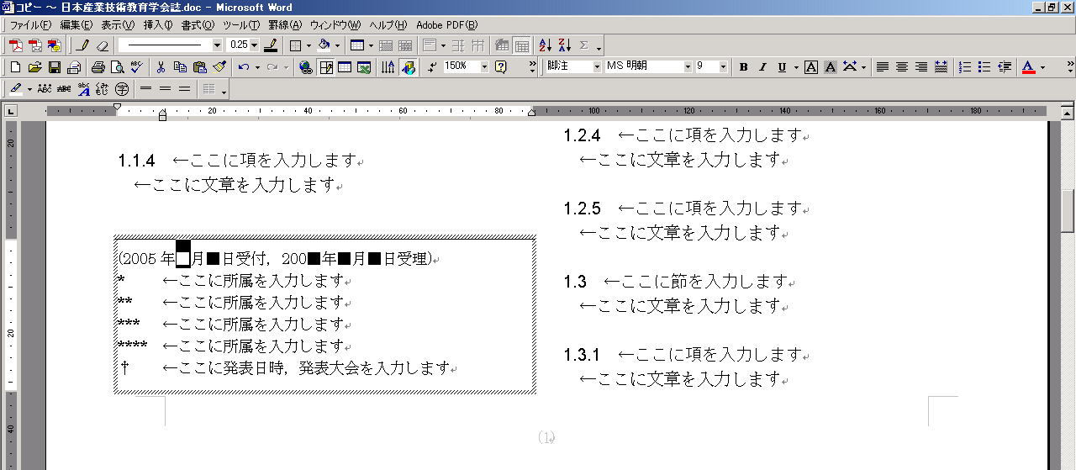

次に「←ここに所属を入力します」の矢印の前に所属を入力します。
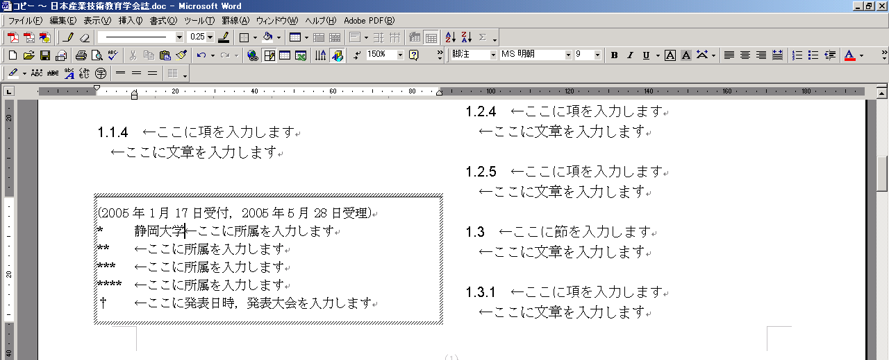

- 「←ここに欧文タイトルを入力します」の文字を削除します。

「←ここに所属を入力します」の文字を削除します。また、不要なサンプルは削除して下さい。
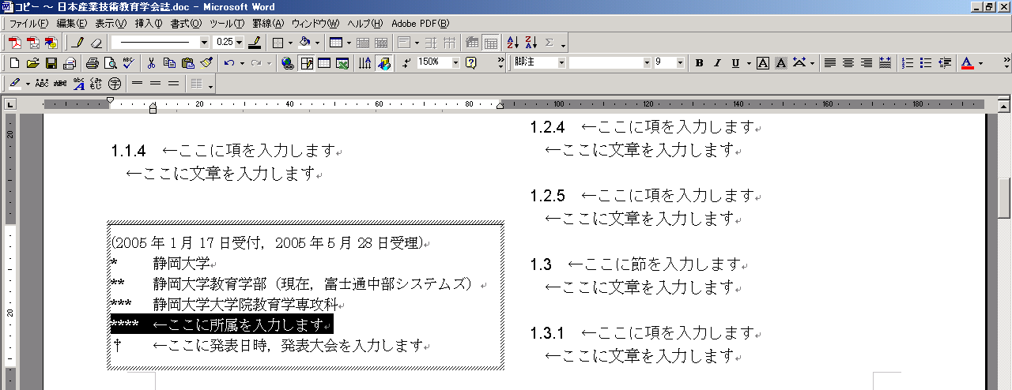

改行マークまで削除しないよう注意！
改行マークまで選択して『Delete』キーを押す

- 「←ここに発表日時，発表大会を入力します」の矢印の前に、発表日時、発表会場等を入力します。入力後、「←ここに発表日時，発表大会を入力します」の文字を削除して下さい。
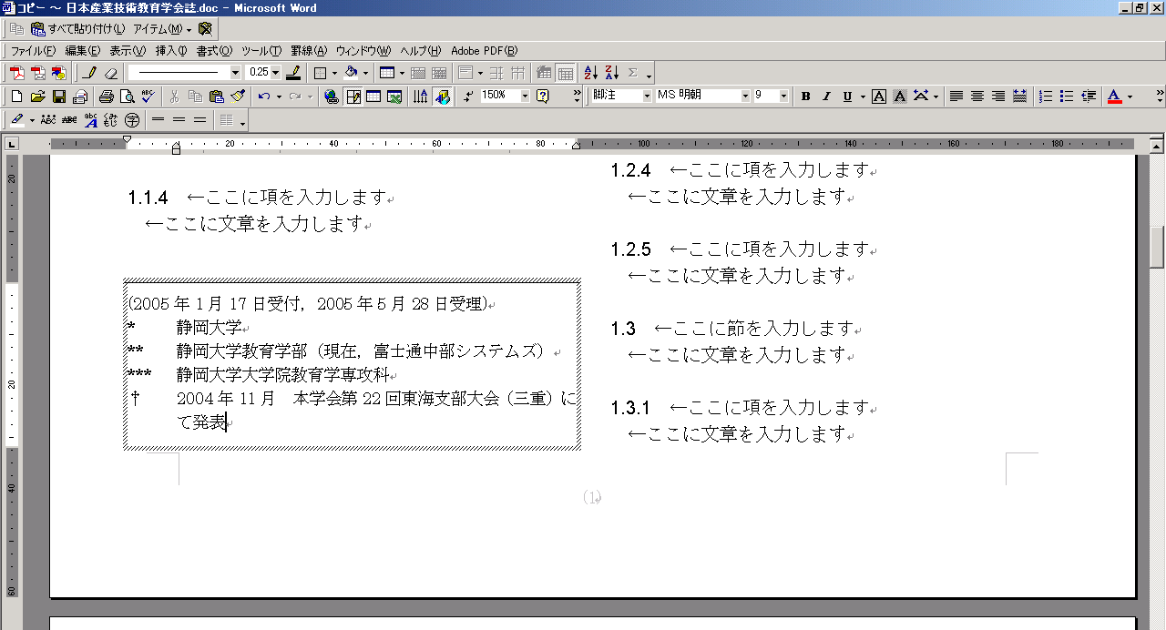

- 「←ここに章を入力します」の矢印の前に章のタイトルを入力します。
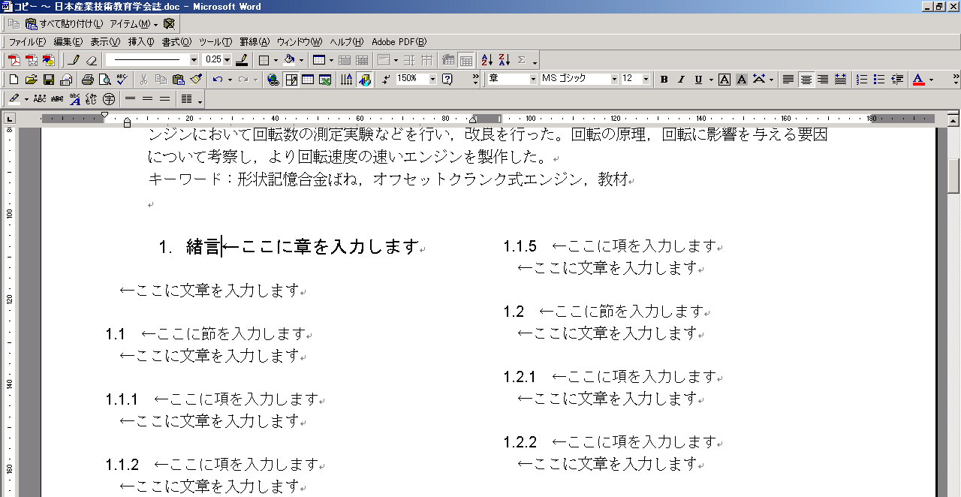

- 「←ここに章を入力します」の文字を消去します。
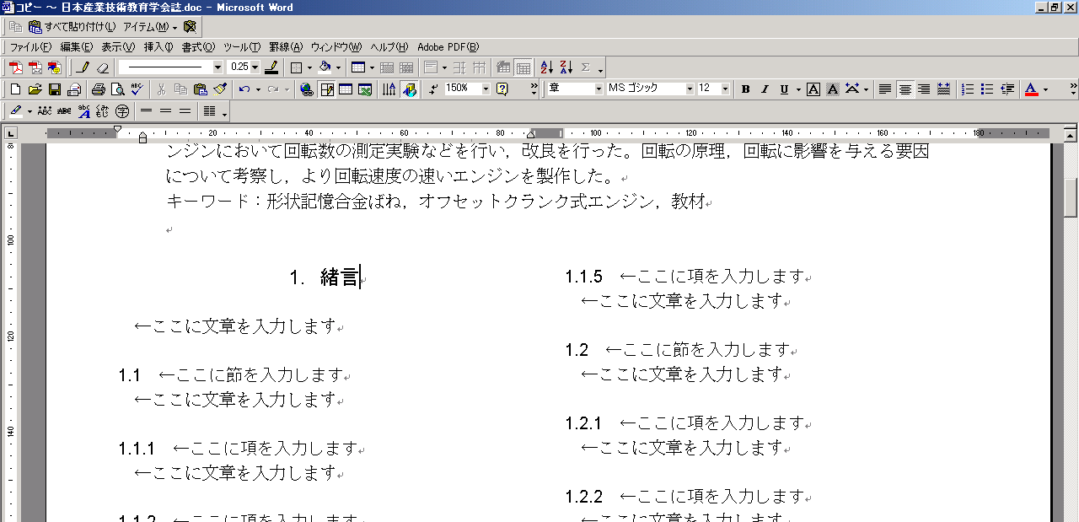

改行マークまで削除しないよう注意！

- 「←ここに文章を入力します」の矢印の前に文章を入力します。
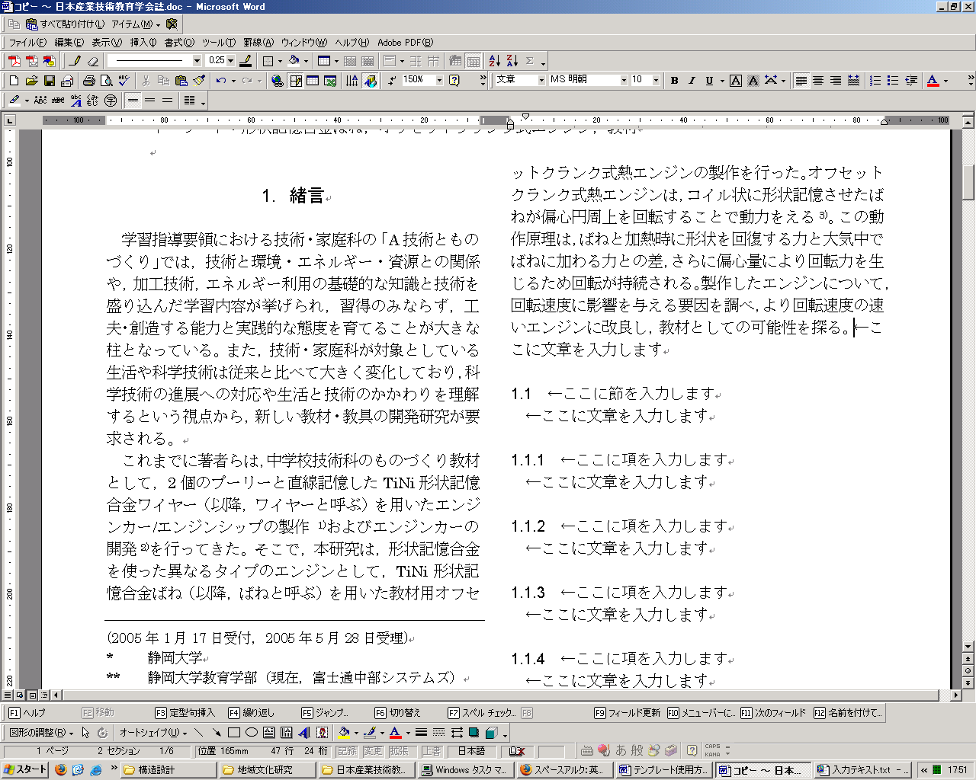

- 「←ここに文章を入力します」の文字を削除します。
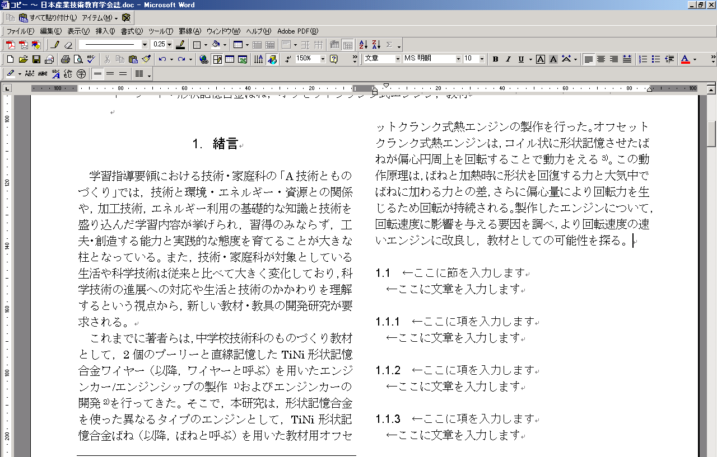

改行マークまで削除しないよう注意！

《キーワードがない場合》

以降、節のタイトルや本文、項のタイトルや文章を同様の方法で入力していきます。論文中に図表がある場合、表題のフォントにはMSゴシックを使用します。

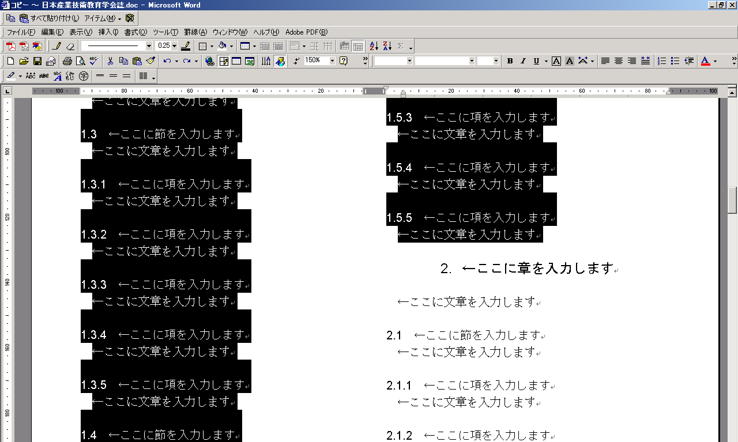
- 執筆の終わった時点で必要のないサンプル部分は削除してください。
また、執筆中にサンプルが足りなくなった場合は他のブロックをコピーして上書きしてください。

削除したい最後の行の改行マークまで選択して『Delete』キーを押す

- 参考文献がある場合、「←ここに参考文献を入力します」の矢印の前に参考文献を入力してください。入力後、「←参考文献を入力します」の文字を削除します。
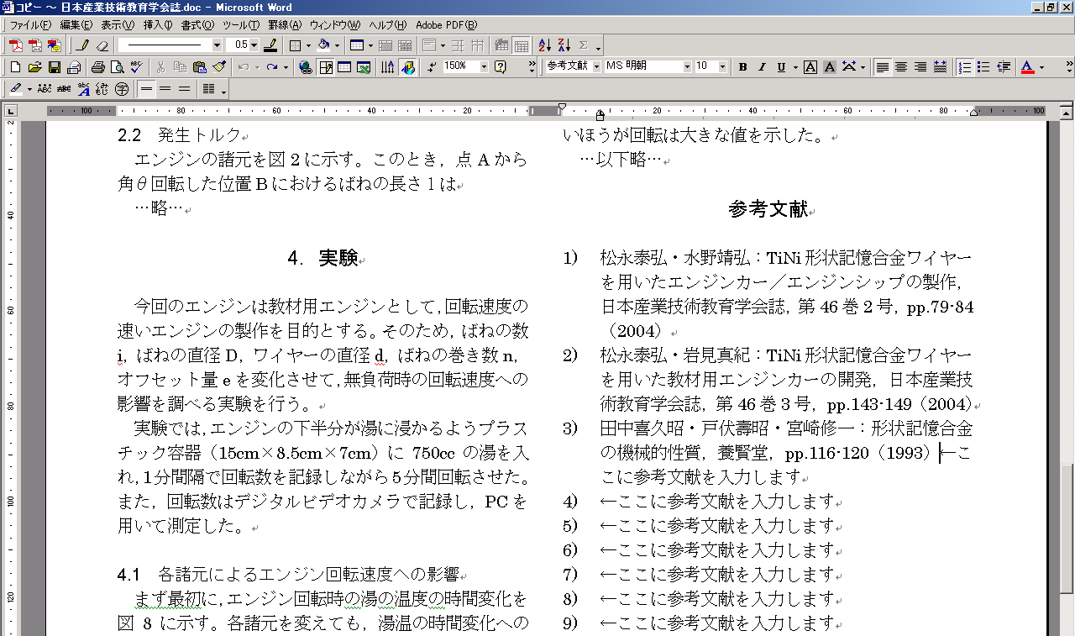

- 不要なサンプルを削除します。
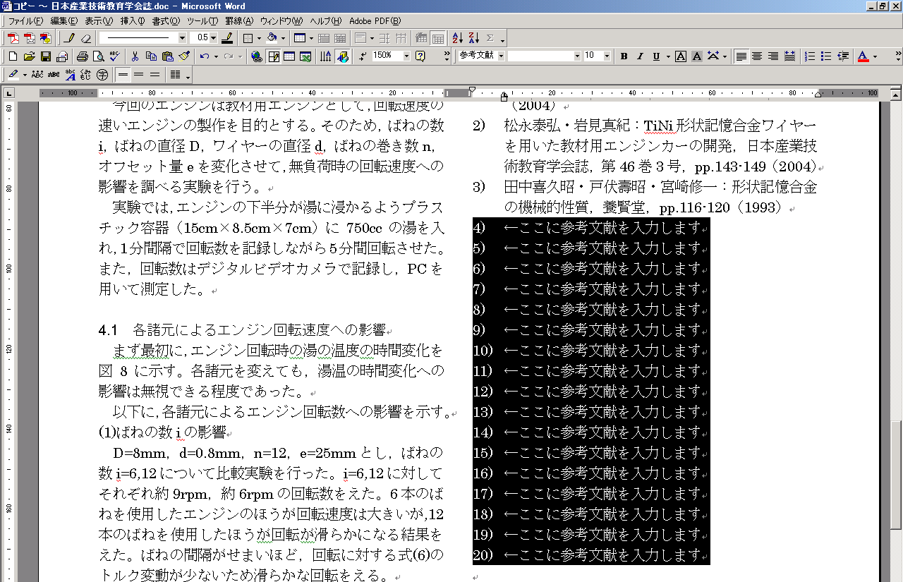

最後の行の改行マークまで選択して『Delete』キーを押す

- 「←ここにabstractを入力します」の矢印の前にabstractを入力します。入力後、「←ここにAbstractを入力します」の文字を削除します。
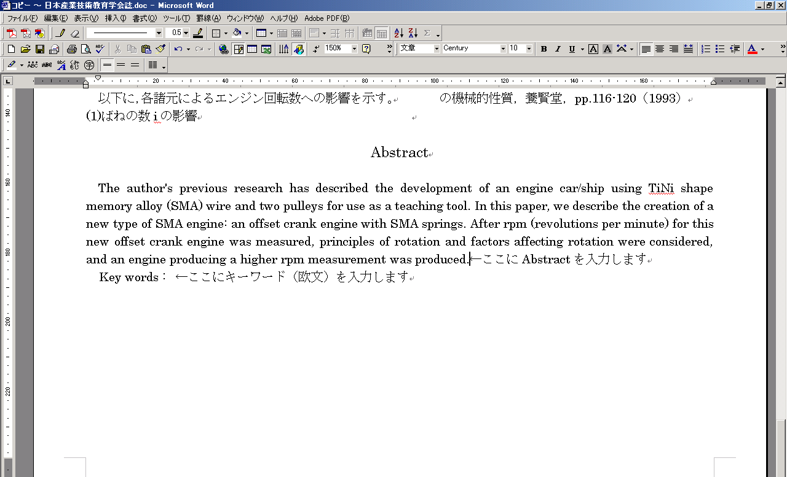

- 「←ここにキーワード（欧文）を入力します」の矢印の前にキーワードを入力します。入力後、「←ここにキーワードを入力します」の文字を削除します。
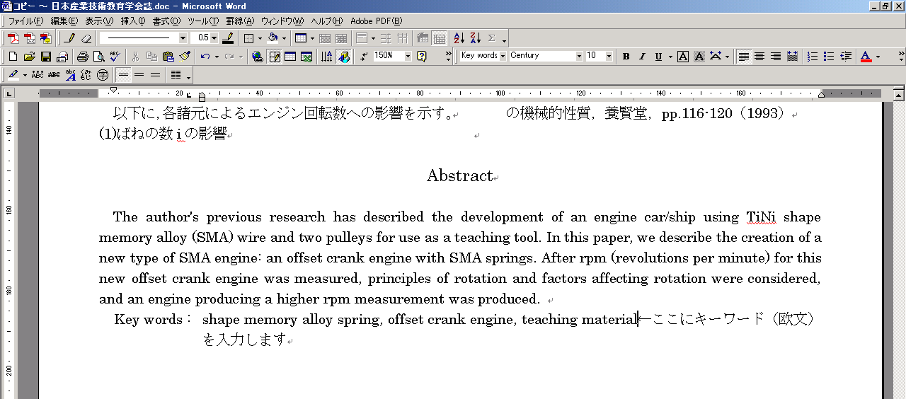

- ファイルに名前を付けて保存します（「ファイル」のプルダウンメニューの「名前を付けて保存」をクリックします）。
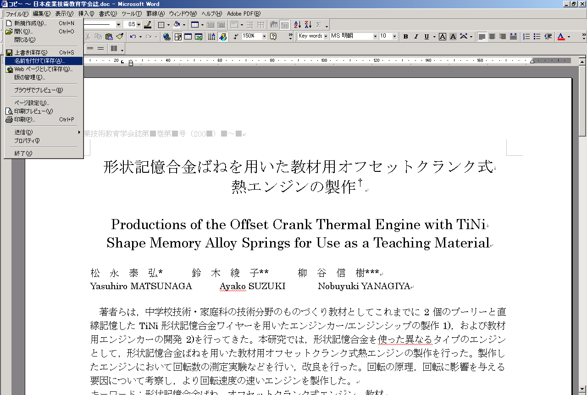

■ヘッダーの入力■
ここでは、ヘッダーの入力方法を示します。

- 「表示」→「ヘッダーとフッター」と選択します。
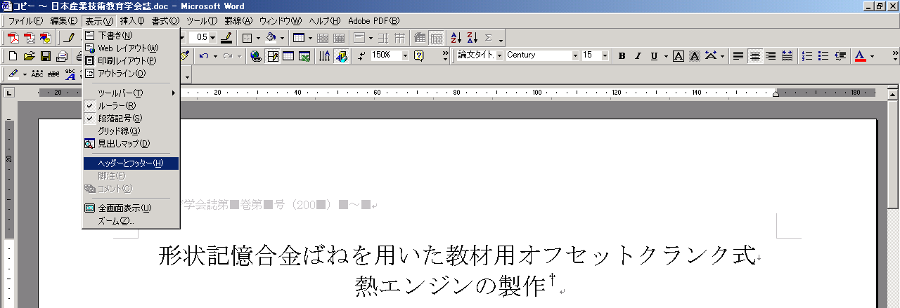

- 『1ページ目のヘッダー』内の「日本産業技術学会誌第■巻第■号（200■）」の■に、巻数、号数、年度を上書きします。
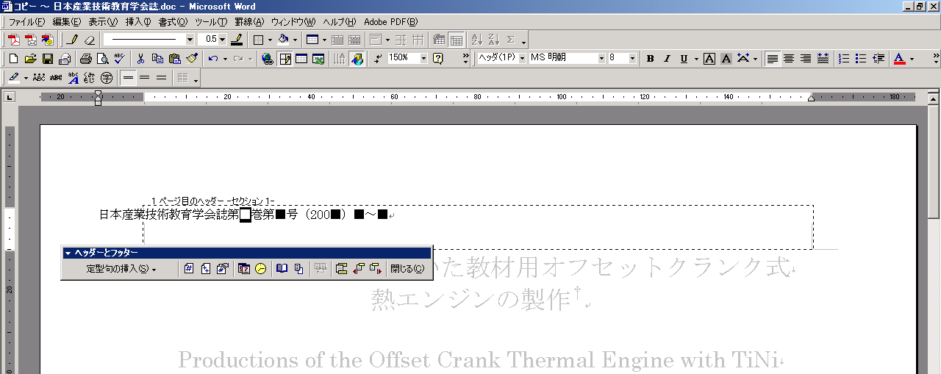

- 『偶数ページのヘッダー』内の「←ここに論文タイトルを入力します」の矢印の前に論文タイトルを入力します。入力後、「←ここに論文タイトルを入力します」の文字を削除します。
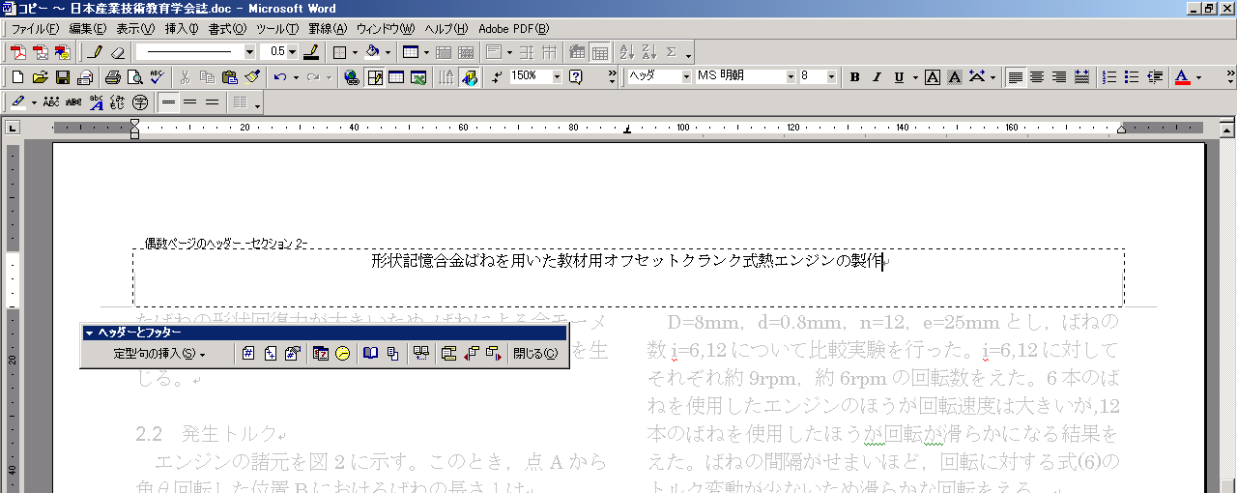

- 『奇数ページのヘッダー』内の「日本産業技術教育学会誌第■巻第■号（200■）の■に巻数、号数、年度を上書きします。
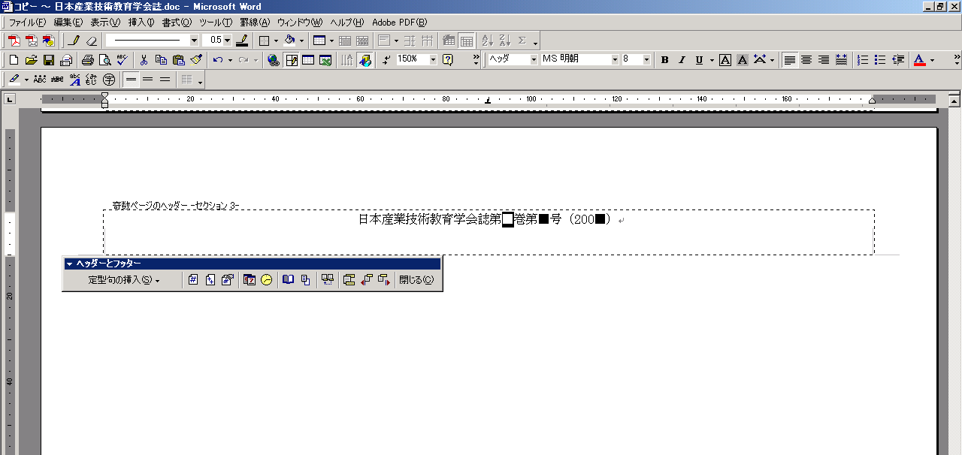

『閉じる』ボタンをクリックして元に戻ります。

